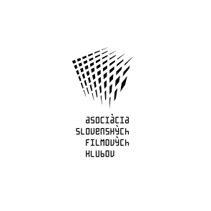

až do mesta aš

JEJ MENO ZNAMENÁ DAR BOŽÍ. ŽIVOT VŠAK MÁ SVOJE PRAVIDLÁ.

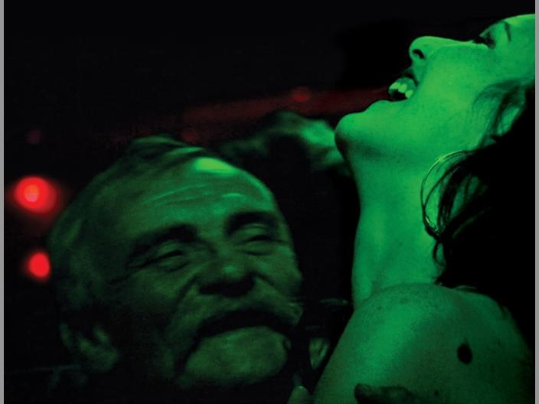
Námet, scenár a réžia: Iveta Grófová
Spoluautor scenára a dramaturg: Marek Leščák
Kamera: Viera Bačíková
Hudba: Matej Hlaváč
Zvuk: Tobias Potočný
Strih: Maroš Šlapeta
Vedúci výroby: Pavol Pekarčík
Producenti: Barbara Kipsová, Jiří Konečný, Ivan Ostrochovský

Hrajú: Dorota Billá, Silvia Halušicová, Robin Horký a ďalší

Technické informácie

Rok výroby: 2012
Krajina pôvodu: Slovensko, Česko
Žáner: dráma
Dĺžka: 80 min
Jazyk: slovenský, český, nemecký
Odporúčaná prístupnosť: 15
Formát: 16:9
Nosiče: DCP, Blu-ray, DVD
Distribučná premiéra v SR: 13. September 2012
Distribučná spoločnosť: Asociácia slovenských filmových klubov
Zvuk: 5.1
Evidenčné číslo MKSR: MKAD01512

Vyrobili: Protos Productions, endorfilm, Punkchart Films
V koprodukcii s: Česká televize, RTVS, atelier.doc, partizanfilm, Hulapa film,

Realizované s finančnou podporou: Ministerstvo kultúry SR, Audiovizuálny fond, Státní fond ČR pro podporu a rozvoj české kinematografie

Medzinárodná premiéra: Zahajovací film v súťažnej sekcii Na Východ od Západu, MFF Karlove Vary 2012
Festivaly: Film je vybraný na viac ako desať prestížnych medzinárodných festivalov, kde bude súťažiť v najbližších mesiacoch. Zatiaľ nieje možné zverejniť viac informácií.

http://www.azdomestaas.com/

Synopsa

Silný príbeh Dorotky z východného Slovenska, ktorá sa vplyvom vlastných životných rozhodnutí konfrontuje s realitou v najzápadnejšom kúte Čiech. Plná odhodlania a naivných dievčenských predstáv o novom živote nastupuje ako šička do malej továrne na česko-nemeckom pohraničí, v meste Aš.
Sem sa zbiehajú z oboch strán ľudia, ktorí niečo hľadajú. Dievčatá, ktoré prichádzajú robiť šičky do továrne si chcú zabezpečiť dôstojný život a relatívne majetní Nemci lacnú zábavu. Všetko sa to mieša v akomsi Babylone jazykov a hodnôt, v ktorom sa búrajú prirodzené ľudské zábrany.

“Pre mňa bolo dôležité čo najautentickejšie zachytiť motivácie dievčaťa z tohto prostredia k drsným životným rozhodnutiam, ktoré sa na povrchu môžu javiť ako nemorálne.“ autorka a režisérka, Iveta Grófová

O filme

Slovenská dokumentaristka Iveta Grófová si pre svoj hraný debut zvolila silnú sociálnu tému. Vďaka obsadeniu nehercov a využitiu autentických záberov sa jej podarilo dosiahnuť značnej surovosti i maximálnej pôsobivosti filmu.

Film Až do mesta Aš na prelome júna a júla 2012 otvoril súťažnú sekciu Na východ od západu na medzinárodnom filmovom festivale v Karlových Varoch. Slovenská festivalová premiéra sa uskutoční 7. septembra 2012 na festivale Cinematik v Piešťanoch, distribučná slovenská premiéra 13. septembra 2012 v bratislavskom kine Lumiére.

Až do mesta Aš je minimalistická, naratívne pritlmená sociálna dráma, v ktorej hrajú prakticky samí neherci.
Je do veľkej miery inšpirovaná reálnymi prostrediami a modelovými osudmi gastarbeiteriek, pokúšajúcich sa v Aši zarobiť a niekedy skrátka iba prežiť.

Narácia a strihová skladba filmu sú v znamení napätím pomerne málo nasýtených scén, a zároveň sú plné drobných elíps, ktoré robia film napriek množstvu prázdneho času dynamickým.

Príbeh

Napriek tomu, že Dorotka skončí strednú školu s maturitou, prácu sa jej v Bardejove nepodarí nájsť. Pod tlakom svojej rodiny, prijme prácu šičky v Aši. Dorotka sa lúči so svojim chlapcom Ďodíkom a odchádza sama do Čiech hľadať lepší život. V Aši sa spriatelí so svojou spolubývajúcou z ubytovne, trochu uletenou mladou Slovenkou Silviou.

Ošarpaná ubytovňa sa stáva Dorotkiným novým domovom, trávi dni vo fabrike za pásom šitím nohavíc a v spoločnosti osamelých tiet, starých šičiek rôznych národností, natrvalo usadených v starej ubytovni. Z takéhoto spôsobu života sa stáva bludný kruh. Čo zarobí minie na drahú ubytovňu a na stravu.

Kríza všetko komplikuje, fabriky sa zatvárajú, ako prvých prepúšťajú cudzincov. Mongolským šičkám štát platí letenky domov, mnohé Ukrajinky a Slovenky však zostávajú v Aši bez akéhokoľvek príjmu. Niektoré vymenia prácu šičky za prácu v bordeli, tie šťastnejšie majú postarších nemeckých pánov, ktorí sa s igelitkami s nákupom zastavia každý víkend a v nedeľu idú späť domov na nemeckú stranu za svojimi manželkami. Silvia si vezme Dorotku pod ochranné krídla a zoznámi ju s nemeckým 50tnikom Johannom, aby jej zabezpečila víkendové prísuny potravín v igelitkách.

Tvorcovia

IVETA GRÓFOVÁ / námet, scenár a réžia /

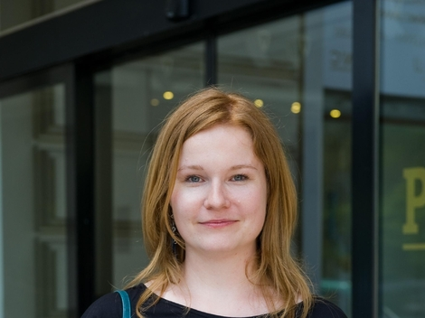
(1980, Trenčín) absolvovala Ateliér animovanej tvorby (2004) a Ateliér dokumentárnej tvorby (2009) na Vysokej škole múzických umení.
Režírovala krátke dokumenty Aspoň, že tak (2003), Politika kvality (2005), Nazdar partička (2005), Gastarbeiteri (2007) a krátky animovaný film Bolo nás 11 (2004).
Až do mesta Aš je jej celovečerným hraným debutom, ktorý mal medzinárodnú premiéru na MFF Karlove Vary 2012 v súťažnej sekcii na Východ od Západu.

VIERA BAČÍKOVÁ / kamera /

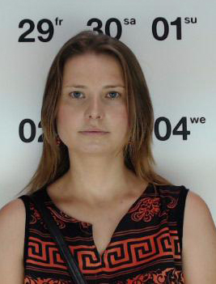
V roku 2007 absolvovala Filmovú a televíznu fakultu na VŠMU v Bratislave, odbor kameramanská tvorba. Spolupracuje s viacerými tvorcami: Peter Kerekeš, Viera Čakányová, Ján Oparty, Tina Diosi, Iveta Grófová a ďalší.

Nakrútila niekoľko dokumentárnych cyklov a filmov, mnohé z nich v Českej republike: Malý veľký tresk z cyklu Rodinné križovatky ČT Brno, Peter Kerekeš, Alah nemrká z cyklu Rodinné križovatky ČT Brno, Viera Čakányová, Otcovia a dcérky z cyklu Rodinné križovatky ČT Brno, Nežných 19 rokov STV 2008, Ján Opárty, Portréty básnikov, Festival dní poézie a vína vo Valticiach, režisér P. Kerekeš, Čtenářský denník ČT Brno, Tina Diosi, Peter Kerekeš, Jan Gogola ml., Iveta Grófová, Puberťačky, dokumentárny film Karolíny Zalabákovej, ČT Brno a ďalšie.

Dorota Billá /hlavná postava/

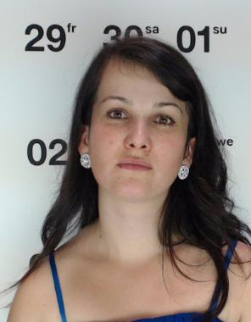
“Keď si ma vybrali aby som stvárnila hlavnú postavu vo filme Až do mesta Aš, mala som iba 17 a bola som veľmi plaché dievča. Vždy som snívala že budem herečkou a tak som túto ponuku prijala. Prvá polovica nakrúcania ma veľmi bavila. Hlavne scény so Silviou, ktorá hrá vo filme moju kamošku, boli ľahké, lebo ma stále rozosmievala.

Prišli ale aj také scény, ktoré boli pre mňa veľmi náročné. Najmä tie, kde som hrala s Nemcom Johannom. Pochádzam z rómskej komunity a veľmi dúfam, že ľudia od nás z Petrovej pochopia, že to celé bola moja herecká úloha a nie môj skutočný život.”

Silvia Halušicová / druhá hlavná postava/

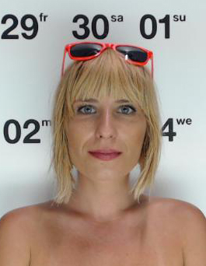
“Pri tomto filme som mala príležitosť pochopiť, že byť nehercom pred kamerou je úplne iné ako byť hercom. Nemáte predpísané dialógy, ide o to správne zareagovať v pripravenej situácii. Hlavne nič nehrať, skôr sa vcítiť do reálneho prostredia v ktorom sa nachádzam a do ľudí ktorí ma obklopujú. Od starého Nemca až po reálne prostitútky. Bola to pre mňa silná a drsná skúsenosť, takže čakám na ďalšiu pohodovejšiu a konečne hereckú.”

Režisérka o filme

Kde vznikla inšpirácia k filmu?
V Aši je veľmi jednoduché nájsť šokujúci príbeh. Často sa dočítate, ktorú prostitútku mučili, alebo ako prostitútky napadli a okradli Nemca v aute… V Čechách už možno k tejto téme vznikla istá averzia, ako k čomusi prepratému. Nemci tam zase chodia nakrúcať to najhoršie, čo sa dá odtiaľ vytiahnuť. Preto som si hovorila – načo to točiť podobne?
A odpoveď? Našla som si východisko pre svoj film – otázku, ako je možné, že sa z obyčajnej dievčiny, ktorá ide do Ašu iba za prácou, stane časom niekto úplne iný. Snažila som sa stále myslieť na jej postupnú, zvláštnu premenu. Svojím spôsobom ma nezaujíma, do akej miery bude divák jej príbehom ohúrený. Pre mňa je dôležité, aby bola tá premena ústrednej postavy, Dorotky, autenticky ukázaná.
Vďaka obsadeniu nehercov a využitiu autentických záberov sa mi podarilo do filmu dostať výraznú surovosť. Film verne zachytáva motivácie dievčaťa k drsným životným rozhodnutiam, ktoré sa na prvý pohľad môžu javiť ako nemorálne.

Ako film vznikal?
Najprv som do Ašu dlho chodila na prieskum, vyberala reálne prostredia, spoznávala ľudí a pripravovala sa na nakrúcanie dokumentárneho filmu. Postupne som do filmu získala autentických ľudí, ktorí vo filme stvárňujú samých seba a natočila som s nimi zopár čisto dokumentárnych obrazov, ktoré sú súčasťou filmu. S hlavnými ženskými postavami bol problém. Keď chcem nakrúcať film o dievčatách, ktoré pod vplyvom svojej zlej sociálnej situácie postupne vymenia prácu v textilnej fabrike za prácu v bordeli, alebo sa nechajú vydržiavať nemeckými dôchodcami, tak zachádzam do takej oblasti života, o ktorej tie reálne ženy, ktoré túto skúsenosť zažívajú, už nechcú/nemôžu vypovedať stopercentne otvorene a úprimne. Potrebovala som ísť do hĺbky a zároveň nájsť niekoho, na koho sa dá spoľahnúť. Mnoho žien, s ktorými som točila mi v priebehu nakrúcania "zdrhli" do Nemecka príliš rýchlo. Bolo pre mňa dôležité rozprávať príbeh maximálne dvoch dievčat v dlhšom časovom období, aby som mohla čo najpresnejšie zachytiť proces, ktorým si takáto žena prejde od prvej práce vo fabrike až po odchod do Nemecka alebo do bordelu. Chcela som zachytiť ich motivácie k drsným životným rozhodnutiam, ktoré nezainteresovaný človek väčšinou odsúdi ako nemorálne.
Do reálneho prostredia som sa rozhodla "nasadiť"(ne)herečky, Silviu a Dorotku. Hrali svoju úlohu obyčajných dievčat, ktoré prišli za prácou a za šťastím až do mesta Aš. Tu vznikla príležitosť vykresliť príbeh paradoxne pravdivejšie ako pri čistom dokumente.

Z pôvodného plánu nakrútiť dokument vznikol hraný film, prečo?
Neherci napriek vopred nachystanej a dohodnutej situácii podľa scenára a s vopred pripravenými lokáciami, počas natáčania akoby zabúdajú na prítomnosť kamery a "prepadnú" svojej úlohe, v ktorej sú doma aj vo svojom reálnom živote. Veci sa dejú a nikto to vlastne nehrá, situácie majú svoj vlastný vývoj a kamera je iba pozorovateľ diania. A vôbec nevadí "stop pôjdeme ešte raz" situácia sa z hranej po chvíli opäť preklopí na čisto autentickú a na povrch vychádzajú nové neplánované akcie a spontánne dialógy. Takto vznikol pestrý materiál, v ktorom sa objavilo veľa neplánovaných obrazov "navyše", ktoré boli lepšie ako tie dopredu pripravené na papieri. V tejto fáze som spolu s Marekom Leščákom začala nanovo budovať presnejší scenár, ktorý vychádza z natočeného materiálu. Základný príbeh zostal nezmenený, bolo však potrebné lepšie dotiahnuť jednotlivé línie filmu, motivácie postáv a dôslednejšie pracovať s príbehom. Na základe tohto "hraného" scenára boli dotočené nové chýbajúce obrazy, ktoré boli s nehercami snímané metódou hraného filmu. Museli byť natočené presne, aby začal fungovať film ako celok.

Akú úlohu zohralo zachovanie autenticity napriek zmeny z dokumentu na hraný film?
Bolo pre mňa šťastím spolupracovať s kameramankou Vierkou Bačíkovou, ktorej hlavnou prednosťou je práve jej schopnosť nachádzať výtvarné obrazy v neštylizovanom prostredí. Vie vycítiť, aký spôsob snímania je pre ktorú situáciu najprirodzenejší, pracuje s veľkou pokorou, kamera sa prispôsobuje vzniknutej situácií a protagonistom, nie naopak. Bez jej citlivej práce za kamerou by som autenticitu dosahovala veľmi ťažko.

Ide o veľmi silnú tému, v čom bola pre Vás atraktívna, že ste sa rozhodli nakrútiť film?
Podobné príbehy sa dejú v Aši mnohým ženám, pre miestnych je to niečo všedné a dôverne známe. Ja som sa dostala do Ašu prvý krát ako 18 ročná, pár mesiacov som šila v jednej z textiliek, ktorá je nasnímaná aj vo filme. V takom veku ma prostredie v Aši naozaj šokovalo a veľmi rýchlo som odtiaľ zdrhla späť domov. Asi som sama potrebovala dostať odpovede na niektoré otázky, chcela som porozumieť tým životným okolnostiam, ktoré niektoré ženy dotlačia k rôznym seba deštruktívnym životným rozhodnutiam.

Ako ste hľadali hlavné hrdinky, alebo si ony našli Vás?
Predobrazom hlavných postáv boli niektoré reálne ženy z Ašu. Chcela som nájsť neherečky s podobným temperamentom a s podobnou životnou situáciou, aby mohli pri hraní zapojiť vlastnú životnú skúsenosť. Najprv som hľadala hlavnú hrdinku na stredných školách, nakoniec som ju objavila v osade Petrová pri Bardejove. Dorotka je z prostredia, kde sa bežne chodí za prácou do Západných Čiech, nebolo to pre ňu nič nové. Páčila sa mi na nej jej nepredstieraná detskosť a zasnenosť. Druhá hlavná postava Silvia si asi naozaj našla skôr mňa. Veľmi túžila byť herečkou. Má neskutočnú odvahu a talent pre improvizáciu. To filmu veľmi pomohlo. Rozhodla som sa pre obe skôr intuitívne, žiadne herecké skúšky neprebiehali. Po tom, čo sme sa lepšie spoznali som prepísala scenár tak, aby to Dorotke aj Silvii čo najviac sedelo.

Aké sú hlavné hrdinky?
Dorotka je vo filme typ dievčaťa, ktoré naivne sníva, je ľahko ovplyvniteľná, často udalosti skôr pasívne pozoruje, neschopná niečo zmeniť. Silvia naopak situácie vytvára, posúva príbeh vpred. Je to taký špekulant, ktorý sa bráni voči drsnej realite rovnako drsnou hrou na blázna.

Ako sa Vám pracovalo s nehercami?
Takmer všetkých protagonistov filmu dobre poznám, už pri písaní scenára som sa pokúšala odhadnúť ako by asi mohli zareagovať v tej ktorej dopredu pripravenej situácii. V tomto smere zostala práca s nehercami rovnaká, či už by bol film dokončený ako dokument alebo hraný film. Výrazný rozdiel som cítila iba pri nakrúcaní scén, ktoré by pri dokumentárnom filme jednoducho nebolo možné natočiť. Sú to prevažne posteľové scény, ktorými vedome prezrádzam, že ide o hraný film.

Čím podľa Vás film diváka osloví?
Želala by som si, aby oslovil práve mierou autenticity a samozrejme príbehom hlavných postáv Dorotky a Silvie, za ktorým sa skrývajú mnohé podobné a často oveľa drsnejšie príbehy reálnych žien z Ašu a okolia.

Kameramanka o filme

Vo filme sa Aš javí ako nesmierne fotogenické miesto.
Je to tak. Myslím, že dojem neskutočného, umelého sveta súvisí aj s tamojšou architektúrou. Tie ulice pôsobia viac ako filmové kulisy ako reálne mesto. A k tomu nočný život, blikajúce neóny, zadymené bary...

Ako Aš zapôsobil na Vás?
Ohúril ma predovšetkým multikultúrny charakter mesta. Sú tam Ukrajinky, Vietnamky, Rómky, Češky i Slovenky a do toho bohatí Nemci, ktorí si bežne odskočia na obed alebo večeru do niektorej z miestnych reštaurácií, prípadne prichádzajú ako sexturisti. A k tomu množstvo hlučných diskoték, kde sa zabávajú mladí ľudia. Pôsobilo to na mňa ako zvláštny, umelý svet a mala som problém uveriť, že ho obývajú skutoční ľudia a žijú svoje každodenné životy.

Ako ste dospeli k vizuálnej koncepcii filmu?
Na začiatku sme si s Ivetou povedali, že to chceme postaviť na dlhých, statických celkoch a v tomto štýle sme začali nakrúcať prvé scény na východe Slovenska a v Aši. No zatiaľ čo na pľaci sme z toho mali výborný pocit a zdalo sa nám, že herecký prejav je naozaj bezprostredný a dýcha z neho život, v strižni sme z nakrúteného materiálu až také nadšené neboli. Odrazu to nepôsobilo úprimne a bolo zjavné, že je to hrané pre kameru. Precitli sme a začali sme hľadať iné riešenie.

Skončili ste vlastne pri presnom opaku.
To je pravda. Postupne sme začali rozmýšľať nad prestrihmi a sledovaním postáv na „dlhé sklo“. Tento odstup nehercom umožňuje byť samými sebou. No nie je to len o komforte pre neprofesionálnych hercov. Cítili sme, že keď medzi kamerou a protagonistami vznikne priestor, že to v divákovi vyvoláva pocit, akoby sa pozeral na niečo, čo by sa dialo aj bez prítomnosti kamery a filmového štábu.

Zdá sa mi, že slovenskí filmári, zvlášť kameramani, sa digitálu stále trochu štítia a keď ho už musia použiť, robia všetko preto, aby ako digitál nevyzeral. Z vášho filmu tento pocit nemám.
Pri tomto type projektu je digitálna kamera v podstate nevyhnutnosťou. A asi nemá zmysel zakaždým hľadať spôsoby ako docieliť, aby to vyzeralo ako 35 milimetrová filmová surovina aj keď nie je. Poetiku, ktorá vychádza z prirodzených vlastností digitálnej technológie mám veľmi rada. Aj my sme chvíľu koketovali s myšlienkou použiť predsádku, ktorá by zabezpečila menšiu hĺbku ostrosti a obraz by spravila mäkším, filmovejším. Nakoniec sme ju ale zavrhli a uprednostnili surovosť, ktorá príbehu, myslím si, pristane.

Do filmu ste dokonca zakomponovali zábery snímané mobilom alebo webkamerou.
Motív webkamery mala Iveta v scenári od začiatku a mne sa ten nápad veľmi páčil. Je to skutočne absurdný kontakt na diaľku dvoch ľudí. Mobilová scéna pracuje s dojmom, že sa dievčatá nakrúcajú navzájom. Opäť teda ide o posilnenie pocitu autentickosti v hraničnej situácii, keď sa hrdinky dostanú do nebezpečenstva a sú na to samé. Tú scénu som nenakrúcala ja, ale Iveta, tuším na iPhone.

Aké sú Vaše očakávania pred uvedením vášho debutu na Slovensku?
Verím, že film Až do mesta Aš môže zmeniť odsudzovanie dievčat s podobnými osudmi ako je ten Dorotkin. Ukazuje, že veci sú komplikovanejšie, než sa na prvý pohľad zdá. Boli by sme rady, keby nezapadol prachom. A zároveň dúfame, že príprava ďalšieho projektu bude na základe ohlasov na tento film jednoduchšia.
Aj ďalší projekt budeme s Ivetou robiť spoločne.

http://www.azdomestaas.com/

Médiá

http://kultura.pravda.sk/film-a-televizia/clanok/63608-iveta-grofova-dolezite-je-nedat-na-prvy-dojem/
http://kultura.sme.sk/c/6441664/rozplynuty-sen-z-nemeckych-hranic.html
http://www.aic.sk/aic/en/news/sk-in-karlovy-vary/2012/interview-with-director-iveta-grofova.html
http://www.rozhlas.cz/mozaika/film/_zprava/1086207
http://www.screendaily.com/reviews/the-latest/made-in-ash/5044248.article?blocktitle=KV-Blog&contentID=38749

